UNIVERSIDAD NACIONAL AUTÓNOMA DE MÉXICO

FACULTAD DE INGENIERÍA

DIPLOMADO: LINUX EN SISTEMAS EMBEBIDOS

Proyecto: PiGuardian

Integrantes: Galeano Torres Rodrigo
Serrano Ramírez Marco Silvano
Fecha: 22 de Octubre del 2016
Semestre 2017-1
DOCUMENTACIÓN

La Raspberry contiene GPIO (que significan General Purpose Input/Output) es un sistema de E/S (Entrada/Salida) de propósito general, es decir, son conexiones que se pueden usar como entradas o salidas para usos múltiples.
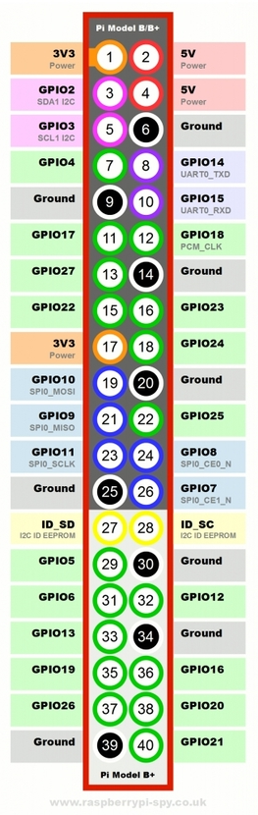
Los GPIO representan la interfaz entre la Raspberry Pi y el mundo exterior. Y con ellos se pueden hacer multitud de proyectos. Pero para eso debes saber sus características y como se programan. Lo primero variará en función de la revisión de placa que tengas o del modelo.
Todos los pines son de tipo “unbuffered”, es decir, no disponen de buffers de protección, así que deberás tener cuidado con las magnitudes (voltajes, intensidad, etc). Existen diferentes tipos de pines explicados a continuación;
- Pines de alimentación: puedes apreciar pines de 5v, 3v3 (limitados a 50mA) y tierra (GND o Ground), que aportan alimentación a estos voltajes para tus circuitos. Te pueden servir como una fuente de alimentación, aunque también puedes utilizar otras fuentes (pilas, fuentes de alimentación externas, etc). Recuerda que son unbuffered y debes tener cuidado para no dañar la placa.
- DNC (Do Not Connect): son pines que por el momento no tienen función, pero en futuras implementaciones son utilizados para otros fines. Por eso solo los vas a encontrar en modelos más primitivos de la Raspberry Pi. En las actuales placas han sido marcados como GND.
- GPIO normales: son conexiones configurables que puedes programar para tus proyectos, tal como te enseñaremos más adelante.
- GPIO especiales: dentro de éstos se encuentran algunos pines destinados a una interfaz UART, con conexiones TXD y RXD que sirven para comunicaciones en serie, como por ejemplo, conectar con una placa Arduino. También podemos ver otros como SDA, SCL, MOSI, MISO, SCLK, CE0, CE1, etc…, los cuales explicaremos su funcionamiento más adelante.

Esta documentación tiene el proposito de dar una vista del presente proyecto con el fin de que más adelante se podría desarrollar y mejorarlo con diferentes dispositivos, como una cámara.

Objetivos
1- Levantar un Sistema Operativo
2- Lanzar un demonio.
3- Crear un sistema de almacenamiento
4- Rutina que monitorée mediante un led infrarojo la presencia de un intruso
5- Envio de Email a través de una raspberry pi 3

Descripción general
Realizar el arranque y funcionamieto de un sistema embebido.
El proyecto “PiGuardian” tiene la función de ser un vigia mientras estamos fuera de casa por medio de un sensor d emovimiento, al salir de casa este se quedará trabajando, en cuanto detecté un movimiento que no petenece a la casa, avisará mediante un email a usuario.
_________________________
Inicio
|
Levantamiento de S.O
|
Lanzamiento de demonio
|________________
Detector.py
|
No
Intruso?
| si
Mandar email
|
_______________|

Instalación
Al no existir una distribución binario para embebidos tipo openwrt se opto por un sistema construído buildroot con la configuracion "make raspberrypi3_defconfig", pero hubo demasiadas complicaciones durante la larga compilación, por ello al final se opto por la distribución Ubuntu MATE.
Distribución estándar de Linux: se usó Ubuntu MATE. Es una distribución Linux basada en Ubuntu. Es un derivado de Ubuntu oficial, usando el entorno de escritorio MATE. La versión 16.04 LTS, lanzada el 21 de Marzo del 2016, tiene imágenes creadas específicamente para dispositivos Raspberry Pi 3.

Sistema de inicio
Sistema estándar (Systemd, SysV) = "SysV init scripts" (/etc/init.d) es usadas para el control de inicio y apagado del sistema. El sistema también forma la base de SVID (del inglés System V Interface Definition, Definición de Interfaz de System V), un estándar que define como los sistemas System V deben trabajar. La otra de las dos mayores ramas de los sistemas Unix es la distribución de software de Berkeley BSD.

Almacenamiento
Sin almacenamiento montado (vivir en ramdisk): también llamado initramfs consta de un minimo de directorios ejecutables, como la herramienta insmod instalada dentro del kernel. Todos los archivos están colleccionados en un directorio temporal. Si quieres inflar tu initramfs guardalo en /boot, después sigue los siguientes comando:

cd `mktemp -d` && gzip -dc /boot/initrd.img-`uname -r` | cpio -ivd

cuando se quiera crear un initramfs desde un directorio temporal , se debe correr el siguiente comando:

cd initrd-test
find . | cpio -o -H newc > ../initrd-test.img
cd ..
gzip initrd-test.img
cp initrd-test.img.gz initrd-test.img

Para obtener el builtin initramfs fuera del kernel:
objcopy -j .init.ramfs -O binary /boot/vmlinux-2.6.10-2-powerpc /dev/stdout | gunzip -cd | cpio -i
Kernel
De cajón correspondiente a la instalación 0
Estándar para plataforma, no de instalación 1
Recompilado agregando o eliminando módulos 1
Compilado desde fuentes de kernel.org 2

FUNCIONAMIENTO

PiGuardian consiste de los siguientes componentes:
- Raspberry Pi 3
- Sensor de movimiento PIR HC-SR501
- 2 Leds (1 rojo y 1 verde)

Raspberry Pi 3
Es la unidad central del sistema embebido. Recibirá y manejará la entrada del sensor PIR para producir las salidas correspondientes de acuerdo al programa.

Sensor de movimiento PIR
A través del sensor PIR (Passive Infrared), detecta el movimiento de objetos grandes, incluyendo personas. El módulo integra toda la electrónica necesaria para el soporte del sensor PIR propiamente dicho y entrega un pulso configurable y compatible con TTL que puede ser aceptado por la mayoría de los microcontroladores.

Características del sensor
- Dimensiones: 3.2cm x 2.4cm x 1.8cm (approx)
- Circuitos de control incluidos en el módulo
- Tiempo de activación y sensibilidad ajustable
- Voltaje de operación: 4.5 – 20 V
- Corriente de operación: <60uA
- Salida: Pulso lógico 3.3V
- Tiempo de retardo: 5 – 200 Segundos (ajustable)
- Distancia de detección: 3 – 7 Metros (ajustable)

Leds
Ambos Leds seran indicadores de estados:
- El led verde indica que todo está OK.
- El led rojo indica una intrusión.
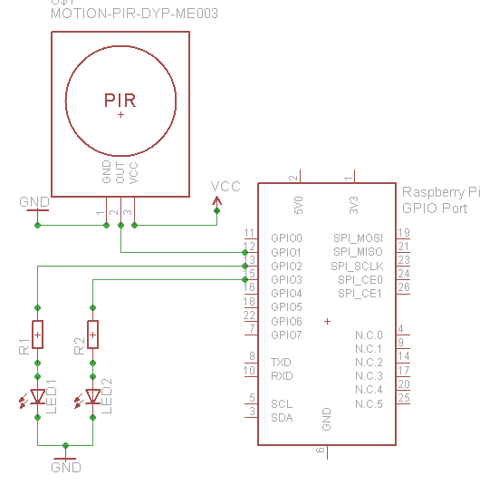
Diagrama del circuito

Complicaciones:
UN factor importante fue que no no pudimos ver para dieñar a profundidad el sistema desde 0, no tuvimo mucho tiempo por la escuela y el trabajo.
No existe una imagen directa de OpenWRT para Raspberry pi3.
REFERENCIAS

https://wiki.ubuntu.com/Initramfs
https://ubuntu-mate.org/raspberry-pi/
http://raspberrypi.stackexchange.com/questions/46450/reduce-ubuntu-mate-16-04-img-file-size
https://www.ibm.com/developerworks/library/l-initrd/

